|  |  |
| --- | --- |
|  | |
| **PROJEKT ORGANIZACJI RUCHU** | |
|  | |
| Projekt pn : Utworzenie pętli rowerowych oraz infrastruktury turystycznej na obszarze powiatu olkuskiego jako zintegrowanego produktu turystycznego. | |
|  | |
| Lokalizacja: | |
| **Rejon drogi 120688 K i drogi nr 1095 K** | |
|  | |
| Organizacja nr 10 | |
| Projekt opracowali: Podpis: | |
| mgr inż. Szczepan Maślanka |  |
|  |  |
| do nagłówka  **e-mail: mm_08@interia.pl** | |
| KRAKÓW, 2022 | |

**OPIS TECHNICZNY**

**DO PROJEKTU TECHNICZNEGO STAŁEJ ORGANIZACJI RUCHU**

**SPIS TREŚCI:**

1. PODSTAWA OPRACOWANIA – MATERIAŁY WYJŚCIOWE DO PROJEKTOWANIA 3

2. ZAKRES OPRACOWANIA 3

3. CHARAKTERYSTYKA DRÓG 3

3.1. Charakterystyka DRÓG GMINNYCH 3

4. STAN ISTNIEJĄCY; PARAMETRY GEOMETRYCZNE DRÓG 4

5. PRZYJĘTE PARAMETRY TECHNICZNE I ZAŁOŻENIA PROJEKTOWE 4

6. STAN PROJEKTOWANY 4

7. ZASADY ROZMIESZCZANIA ZNAKÓW DROGOWYCH 5

8. TERMIN WPROWADZENIA STAŁEJ ORGANIZACJI RUCHU 6

**SPIS RYSUNKÓW:**

**RYSUNEK 1: RYSUNEK POGLĄDOWY - PRZEBIEG SZLAKU, PLAN ORIENTACYJNY SKALA 1:25 000**

1. PODSTAWA OPRACOWANIA – MATERIAŁY WYJŚCIOWE DO PROJEKTOWANIA

* Inwentaryzacja istniejącego w terenie oznakowania,
* Ustawa Prawo o ruchu drogowym z dnia 20 czerwca 1997 r. (Dz. U. 1997 nr 98 poz. 602 z późn. zm.),
* Rozporządzenie Ministra Infrastruktury z dnia 23 września 2003r. w sprawie szczegółowych warunków technicznych dla znaków i sygnałów drogowych oraz urządzeń bezpieczeństwa ruchu drogowego i warunków ich umieszczania na drogach [Dz.U. 2003 nr 220 poz. 2181](https://isap.sejm.gov.pl/isap.nsf/DocDetails.xsp?id=WDU20032202181) tekst jednolity Dz.U. 2019 poz. 2311.
* Rozporządzenie Ministra Infrastruktury z dnia 12 października 2021 r. zmieniającym rozporządzenie w sprawie szczegółowych warunków technicznych dla znaków i sygnałów drogowych oraz urządzeń  bezpieczeństwa ruchu drogowego i warunków ich umieszczania na drogach (Dz.U. 2021 poz. 2066).
* Rozporządzenie Ministra Infrastruktury w sprawie szczegółowych warunków technicznych dla znaków i sygnałów drogowych oraz urządzeń bezpieczeństwa ruchu drogowego i warunków ich umieszczania na drogach.
* Mapy syt.

2. ZAKRES OPRACOWANIA

Zakres opracowania obejmuje uzupełnienie oznakowania drogowego w rejonie skrzyżowania gminnej **120688 K** tj. **ul. Piastowskiej** oraz **Drogi powiatowej nr 1095 K** . Skrzyżowanie zlokalizowane jest w miejscowości Lgota Wolbromska. Działanie związane jest z utworzeniem pętli rowerowych oraz infrastruktury turystycznej na obszarze powiatu olkuskiego jako zintegrowanego produktu turystycznego.

3. CHARAKTERYSTYKA DRÓG

3.1 Charakterystyka dróg

**Droga gminna** nr **120688 K** – ul. Piastowskajest to droga o niskiej intensywności ruchu samochodowego, o znikomym udziale ruchu ciężkiego. Jest to droga łącząca DW 783 z lokalnymi zabudowaniami. **Droga Powiatowa 1095 K,** to droga łącząca Bydlin z Wolbromiem. Posiada ona większe natężenie ruchu niż ul. Piastowska łącząc dwie miejscowości. Pełni także funkcję dojazdową do posesji. Analizowany fragment drogi obejmuje okolice skrzyżowania ul. Piastowskiej tj. drogi gminnej 120688 K , i Drogi powiatowej nr 1095 K. Na ulicy Piastowskiej dominuje ruch lokalny. Na drodze nr 1095 K występuje prócz ruchu lokalnego także ruch wynikający z funkcji łączącej przez tą drogę dwóch większych miejscowości.

3.2. Charakterystyka dróg krzyżujących się

**Droga gminna** nr **120688 K** – ul. Piastowska łączy ze sobą DW 783 i miejscowości leżące na północ. Prócz funkcji dojazdowej do posesji, pełni także funkcje drogi łączącej DW 783 oraz miejscowość Dłużec.

**Droga Powiatowa 1095 K** - jest drogą łączącą Bydlin i Wolbrom. Na drodze tej występuje prócz ruchu lokalnego także ruch wynikający z charakteru łącznicowego dwie większe miejscowości.

Projekt obejmuje Skrzyżowanie tych dróg. Szlak komunikacyjny ma charakter lokalny Dodatkowo pełni także funkcję dojazdową do miejscowości leżących przy tej trasie oraz posesji znajdujących się wzdłuż ul. 20 straconych w Wolbromiu.

4. STAN ISTNIEJĄCY; PARAMETRY GEOMETRYCZNE DRÓG

Droga gminna nr 120688 K ul. Piastowska

Droga na analizowanym odcinku posiada przekrój jedno jezdniowy. Szerokość jezdni 5m. Jezdnia posiada na analizowanym fragmencie pobocze trawiaste o zmiennej szerokości po obu stronach jezdni.

Droga powiatowa 1095 K

Droga 1095 K na analizowanym odcinku posiada przekrój jedno jezdniowy. Szerokość jezdni 5-6m. Jezdnia posiada na analizowanym fragmencie pobocze trawiaste o zmiennej szerokości po obu stronach jezdni.

5. PRZYJĘTE PARAMETRY TECHNICZNE I ZAŁOŻENIA PROJEKTOWE

W niniejszym projekcie organizacji ruchu założono instalację znaku B 33/30 w sąsiedztwie omawianego skrzyżowania przy drodze gminnej nr 120688 K w kierunku północnym, oraz na ul. przy drodze gminnej nr 120688 K w kierunku południowym. Dodatkowo przy nowo projektowanych znakach zakłada się instalację znaków trasy rowerowej R-4b Pozostałe znaki drogowe pozostają bez zmian.

6. STAN PROJEKTOWANY

Zgodnie z powyższymi założeniami utrzymuje się że za wyjątkiem znaków przeznaczonych do zmiany dotychczasowe znaki drogowe występujące w obrębie analizowanego obszaru pozostają bez zmian.

7. ZASADY ROZMIESZCZANIA ZNAKÓW DROGOWYCH

Oznakowanie należy wykonać w sposób wskazany w opracowaniu (w miejscach wskazanych w załączniku graficznym), przy czym lokalizacja znaków winna spełniać wymagania przedstawione w Rozporządzeniu Ministra Infrastruktury z dnia 3 lipca 2003 r. w sprawie szczegółowych warunków technicznych dla znaków i sygnałów drogowych oraz urządzeń bezpieczeństwa ruchu drogowego i warunków ich umieszczania na drogach, oraz Rozporządzenie Ministra Infrastruktury z dnia 12 października 2021 r. zmieniające rozporządzenie w sprawie szczegółowych warunków technicznych dla znaków i sygnałów drogowych oraz urządzeń bezpieczeństwa ruchu drogowego i warunków ich umieszczania na drogach. w szczególności:

* znaki nie mogą zasłaniać innych znaków drogowych i informatorów,
* znaki nie mogą zasłaniać widoczności na drodze i skrzyżowaniu,
* należy zachować odległość pomiędzy znakami oraz pomiędzy znakami a jezdnią (ewentualnie innymi elementami drogi) przewidziane w wyżej wymienionym rozporządzeniu,
* wysokość umieszczenia znaku powinna być dostosowana do rodzaju drogi oraz konkretnego miejsca na drodze,
* lica znaków wykonać z folii o typie odblaskowości zgodnej z wymaganiami minimalnymi zawartymi w wyżej wymienionym rozporządzeniu,
* kolorystyka znaków powinna odpowiadać przepisom rozporządzenia Ministra Infrastruktury z dnia 3 lipca 2003r, oraz Rozporządzenie Ministra Infrastruktury z dnia 12 października 2021 r. zmieniające rozporządzenie w sprawie szczegółowych warunków technicznych dla znaków i sygnałów drogowych oraz urządzeń bezpieczeństwa ruchu drogowego i warunków ich umieszczania na drogach.
* kolorystyka i forma zastosowanego na znakach R-4 powinna odpowiadać następującym parametrom: Znak R-4 powinien posiadać rozmiary H=200 L = 200



Znak R-4 który powinien znaleźć się pod proj. znakami B-33 w kierunku północno-wschodnim oraz południowo-zachodnim.

Plan rozmieszczenia znaków Organizacji Ruchu

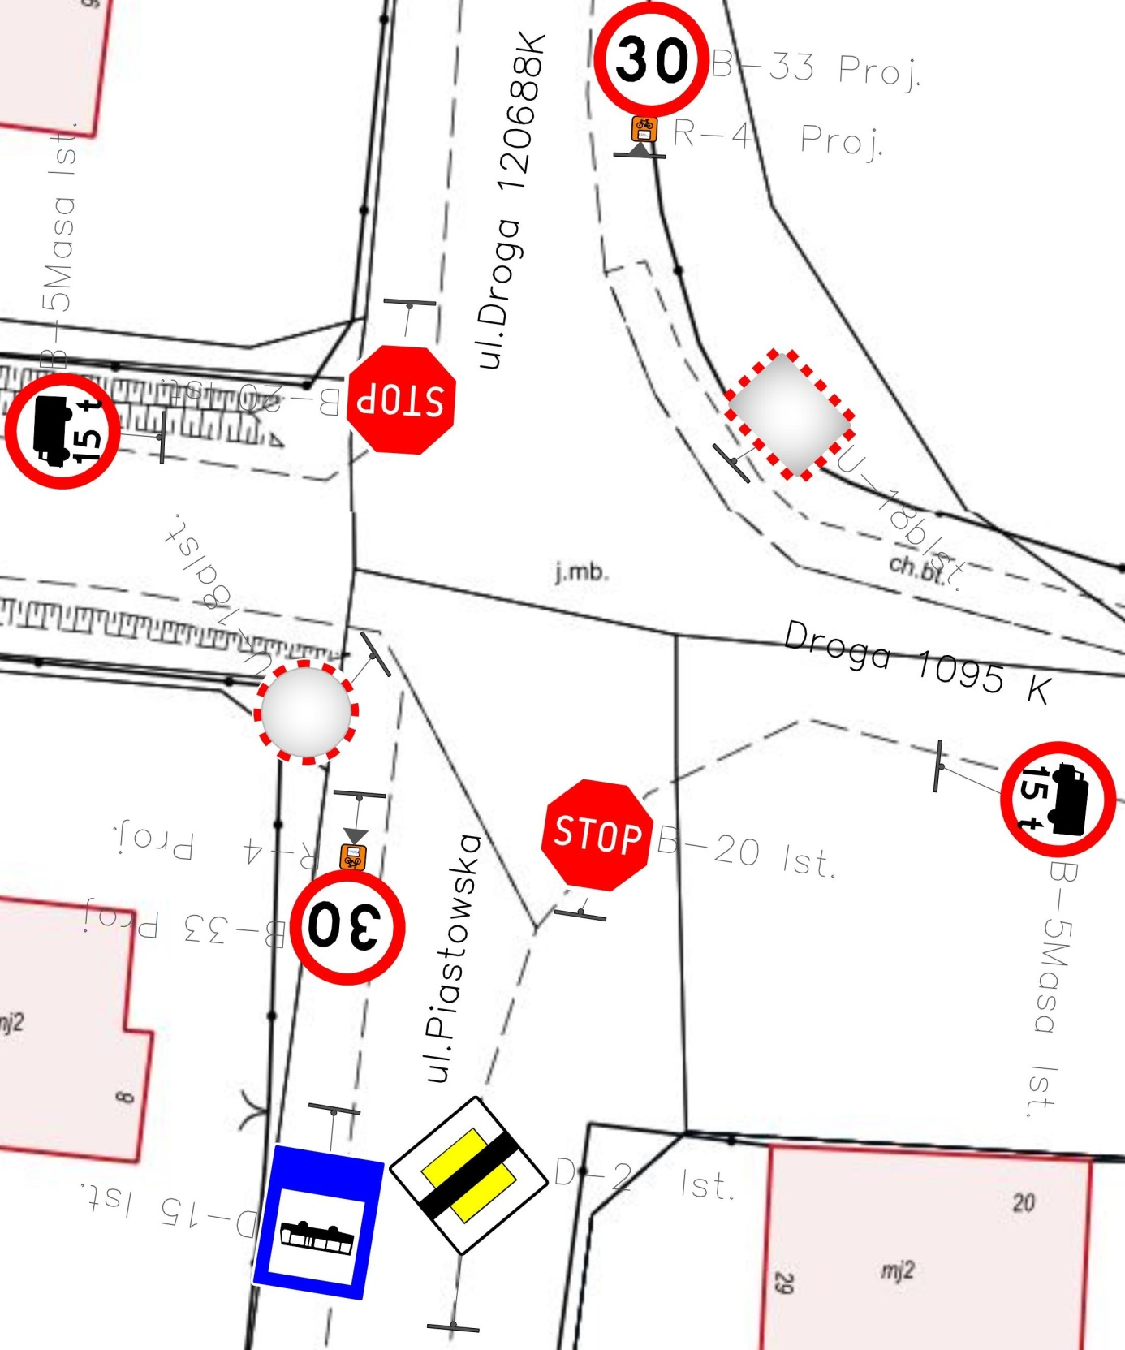

8. TERMIN WPROWADZENIA STAŁEJ ORGANIZACJI RUCHU

Termin wprowadzenia nowej stałej organizacji ruchu przewiduje się do czerwca 2022